OLIMPIADI DELLE SCIENZE NATURALI
SELEZIONI D'ISTITUTO "G.M.COLOMBINI" PIACENZA
PROVA TRIENNIO

PARTE PRIMA

Le 6 domande di questa parte riguardano il medesimo argomento e sono introdotte da brevi testi. Fornisci la risposta a ciascuna domanda nel foglio delle risposte allegato.

Il grafico seguente rappresenta la dinamica di una popolazione di Cardiaspina albitextura, un Psyllidae che si nutre di Eucaliptus blakelyi. La densità della popolazione si stabilizza di norma ad un livello piuttosto basso a causa dell'azione combinata dei fattori climatici, dei parassiti e dei predatori; occasionalmente la popolazione sfugge al controllo ed esplode in una densità elevata. Ne risulta una massiccia defoliazione di alberi. Il livello di densità 1 è quello al quale opera il controllo naturale, il livello 2 è quello al quale le risorse di cibo e lo spazio per deporre le uova divengono fortemente limitanti.
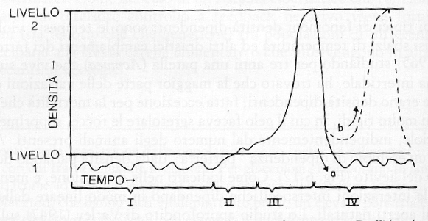
A
B
C
1. Nella comunità descritta gli Psyllidae fanno parte dei:
- produttori;
- consumatori primari;
- consumatori secondari;
- consumatori terziari;
- decompositori.
2. Nella comunità descritta l'Eucaliptus Blakelyi fa parte dei:
- produttori;
- consumatori primari;
- consumatori secondari;
- consumatori terziari;
- decompositori.
3. La variazione dei livelli di densità della popolazione mantenuti nel tratto C è attribuibile al :
- la diminuzione delle risorse a causa dell’intenso sfruttamento avvenuto nel periodo indicato;
- la diminuzione della pressione esercitata da alcune specie predatrici;
- la diminuzione del flusso di energia complessivamente disponibile per l’intera comunità;
- la massiccia emigrazione che si è verificata verso nuovi ambienti;
- l'aumento della pressione esercitata da alcune specie predatrici
4. Il concetto di biodiversità comprende:
a) la varietà delle specie presenti nell'area
b) la varietà genetica all'interno di una data popolazione
c) la distribuzione delle specie in differenti regioni del globo
d) tutte le risposte precedenti sono valide
e) nessuna delle risposte precedenti è valida
  - La descrizione del comportamento degli Psyllidae descrive:
a) la nicchia
b) l'habitat
c) la gamma delle risorse
d) la risorsa vitale
e) nessuna delle risposte precedenti
6. Per nicchia ecologica si intende:
a) la zona occupata da un animale
b) il guscio dei molluschi
c) l'insieme degli organismi viventi in un ecosistema
d) il ruolo di una specie nell'ecosistema
e) l'insieme delle popolazioni che vivono in un ecosistema

PARTE SECONDA
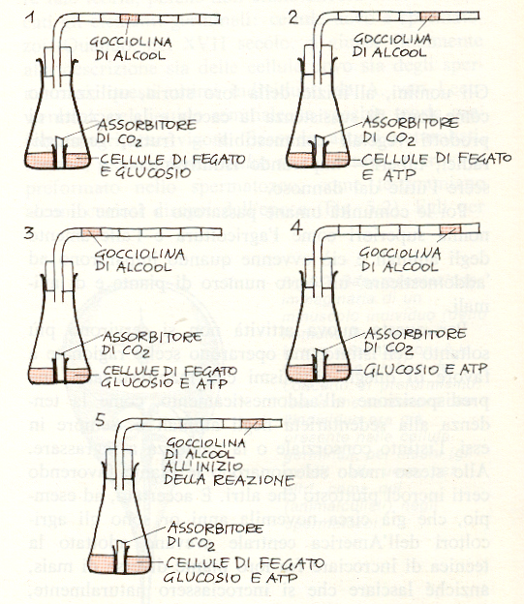
Uguali quantità di omogenato di cellule di fegato, prive di ATP,sono poste in tre beute 1,2, 3.
La beuta n.1 contiene cellule di fegato e glucosio
La beuta n.2 contiene cellule di fegato ed ATP
La beuta n.3 contiene cellule di fegato, glucosio ed ATP
La beuta n.4 non contiene cellule di fegato.
La beuta n. 5 mostra la posizione iniziale di una gocciolina d'alcool che è posta nel tubicino di vetro, infilato nel tappo forato della beuta.
Nelle beute è stato fatto entrare ossigeno e sono state poste in bagno termostatico a 20°C.
La figura rappresenta la situazione delle beute 1,2,3,4 dopo un'ora dall'immissione di ossigeno.
7. La variazione di volume massima è a carico della beuta:
a) 1
b) 2
c) 3
d) 4
e) 4 e 5
8. La variazione di volume è attribuibile a:
a) produzione di anidride carbonica
b) consumo di anidride carbonica
c) produzione di ossigeno
d) consumo di ossigeno
e) nessuna delle risposte sopraindicate
9. Osservando l'andamento dell'esperimento risulta che il fattore limitante più importante nelle reazioni metaboliche delle cellule di fegato è:
a) il glucosio
b) l' ATP
c) l'ossigeno
d) l'anidride carbonica
e) nessuna delle sostanze sopraindicate
10. Quale processo metabolico ha causato la variazione di di volume dei gas contenuti nella beuta?
- fotolisi dell’acqua;
- glicolisi e ciclo di Krebs;
- glicolisi;
- fermentazione alcolica;
- respirazione.
11. Che cosa succede in questo processo metabolico?
- il CO₂ è fissato negli zuccheri semplici attraverso il ciclo di Calvin, utilizzando l’energia chimica prodotta nella fase luminosa;
- è liberata l’energia contenuta nelle molecole degli zuccheri semplici, in parte impiegata per la sintesi dell’ATP;
- si formano H₂O e CO₂ come risultato della demolizione delle molecole degli zuccheri semplici;
- la molecola dell’acqua è scissa in H₂ e O₂, che sono poi fatti reagire per liberare energia in un processo ciclico;
- l’energia luminosa è trasformata in energia chimica nei cloroplasti delle cellule del fegato.
12. Se una cellula venisse privata di tutto l’ATP, quale dei seguenti processi è escluso che si possa verificare?
- osmosi;
- diffusione;
- trasporto attivo;
- trasporto passivo;
- passaggio di ossigeno attraverso la membrana cellulare.
13. Il ciclo di Krebs si svolge:
a) nei mitocondri
b) nei perossisomi
c) nei cromosomi
d) nei ribosomi
e) nei cloroplasti
PARTE TERZA
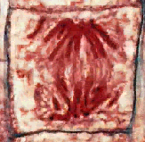
Osservando la seguente immagine in microscopia ottica rispondi alle seguenti domande
14. La cellula rappresentata è
a) una cellula animale
b) una cellula vegetale
c) un battere
d) un protozoo
e) un virus
15. L'osservazione di quale struttura ti ha portato alla risposta data al punto 1
a) la parete cellulare e la forma complessiva
b) i cromosomi
c) la struttura visibile del citoplasma
d) l'assetto del nucleo
e) l'insieme di tutti gli elementi sopraindicati
16. A differenza delle cellule eucariote i procarioti:
a) non hanno membrana plasmatica
b) contengono RNA e non DNA
c) non hanno nucleo
d) valgono tutte le risposte precedenti
e) non vale nessuna delle risposte precedenti
17. Il processo in corso osservabile nella foto è:
a) interfase
b) profase iniziale
c) profase avanzata
d) anafase
e) citodieresi
19. In un cromosoma la regione con siti di attacco per i microtubuli si chiama
a) cromatidio
b) centromero
c) piastra cellulare
d) fuso
e) fibre del fuso
20. I seguenti sono tutti stadi della mitosi tranne:
a) la profase
b) l'interfase
c) la metafase
d) l'anafase
e) nessuna delle risposte sopraindicate
21. La citodieresi è un termine che si riferisce alla:
a) divisione cellulare
b) divisione nucleare
c) divisione citoplasmatica
d) riduzione del numero dei cromosomi
e) duplicazione del numero dei cromosomi
PARTE QUARTA
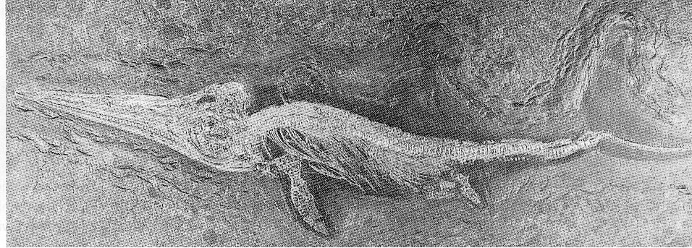
La foto rappresenta un fossile di ittiosauro
22. A quale era geologica presumibilmente appartiene il fossile rappresentato?
a) precambriano
b) paleozoica
c) mesozoica
d) cenozoica
e) neozoica
23. Pesci, ittiosauri e cetacei presentano caratteristiche morfologiche simili pur appartenendo a classi molto diverse. Tale fenomeno prende il nome di:
- convergenza adattativa;
- divergenza adattativa;
- diffusione;
- radiazione adattativa;
- evoluzione filetica.
24. Il fenomeno secondo il quale animali simili presentano specializzazioni diverse prende il nome di:
- convergenza adattativa;
- divergenza adattativa;
- diffusione;
- radiazione adattativa;
- evoluzione filetica.
25. Le pinne della balena, quelle del pesce e quelle dell'ittiosauro sono strutture:
a) analoghe
b) omologhe
c) eterologhe
d) sia a) che b)
e) sia a) che c)
26. Le strutture anatomiche analoghe negli animali sono il risultato di una
a) divergenza morfologica
b) selezione divergente
c) convergenza morfologica
d) selezione direzionale
27. Un importante meccanismo di formazione di nuove specie si basa sull’isolamento geografico; perché la speciazione si attui in questo caso è necessario che:
- la specie che è andata ad occupare il nuovo territorio presenti efficaci mezzi di dispe rsione, per esempio semi che possono essere trasportati dal vento;
- la specie che occupa il nuovo territorio possa ritornare di frequente nel territorio di origine;
- i due territori abbiano zone in comune, in cui gli organismi possano circolare liberamente;
- si crei fra la specie originaria e la specie che è andata ad occupare il nuovo territorio un qualunque impedimento che impedisca la riproduzione fra gli individui delle due specie;
- non sopravvenga alcuna mutazione nella specie originaria né in quella che è andata a occupare il nuovo ambiente.

PARTE QUINTA
Lo schema rappresenta l’apparato riproduttore di un mammifero di sesso femminile. Le lettere indicano parti dell’apparato riproduttore o processi che potrebbero verificarsi all’interno dell’apparato stesso. Fornisci la risposta a ciascuna domanda nel foglio delle risposte allegato.
28. La struttura indicata con la lettera B rappresenta:
- un uovo;
- uno zigote;
- un follicolo;
- un’ovaia;
- una cellula somatica.
29. In quale struttura (o in quali strutture) sono normalmente depositati gli spermatozoi?
- solo in A;
- in C, D, E;
- in C, D;
- solo in G;
- in A, C.
30. In quale struttura si sviluppa normalmente l’embrione?
- A;
- C;
- D;
- F;
- G.
31. Il processo mediante il quale la struttura indicata con la lettera B è liberata dalla struttura indicata con la lettera A è chiamato:
- gastrulazione;
- germinazione;
- differenziazione cellulare;
- ovulazione;
- gestazione.
32. Con quale periodicità avviene nella specie umana il processo mediante il quale la struttura indicata con la lettera B è liberata dalla struttura indicata con la lettera A?
- una volta alla settimana;
- una volta al mese;
- una volta all’anno;
- una volta nella vita;
- imprevedibile.
33. Il processo che avviene in corrispondenza della lettera C è chiamato:
- mestruazione;
- fecondazione;
- impianto;
- segmentazione;
- retroazione.
34. Con quale periodicità si verifica nella specie umana il processo che avviene in corrispondenza della lettera C?
  - una volta alla settimana;
  - una volta al mese;
  - una volta all’anno;
  - una volta nella vita;
  - imprevedibile.
35. Se il processo indicato in corrispondenza della lettera E non si verificasse, quale evento avverrebbe entro pochi giorni?
- gestazione;
- mestruazione;
- parto;
- concepimento;
e) differenziazione cellulare.
36. In una donna l'ovulazione avviene
a) all'inizio della divisione meiotica di un oocita primario
b) al termine della divisione meiotica di un oocita primario
c) durante la divisione meiotica di un oocita secondario
d) al termine della divisione meiotica di un oocita secondario
e) in nessuno dei momenti precedentemente descritti
PARTE SESTA
Le 5 domande di questa parte riguardano il medesimo argomento e sono introdotte da brevi testi. Fornisci la risposta a ciascuna domanda nel foglio delle risposte allegato.
Una pianta di pisello, simile a quelle usate da Mendel nei suoi noti esperimenti, cresce da sola in un’isola deserta. Si tratta di un individuo eterozigote per il carattere «forma del seme», determinato dagli alleli R (seme liscio) e r (seme rugoso).
37. Se tu volessi ottenere una pianta come quella che cresce nell’isola attraverso un incrocio sperimentale, come sceglieresti i genotipi dei genitori per avere l’assoluta certezza di fare nascere un individuo eterozigote?
- entrambi eterozigoti;
- entrambi omozigoti dominanti;
- entrambi omozigoti recessivi;
- uno omozigote dominante e uno eterozigote;
- uno omozigote dominante e uno omozigote recessivo.
38. L’individuo nell’isola si riproduce per autofecondazione. Quale è la composizione fenotipica che ti attendi per la prima generazione filiale F₁?
- 1/2 dominanti, 1/2 recessivi;
- 1/4 dominanti, 3/4 recessivi;
- 3/4 dominanti, 1/4 recessivi;
- 15/16 dominanti, 1/16 recessivi;
- tutti individui dominanti.
39. Quale è invece la composizione genotipica che ti attendi per la prima generazione filiale F₁?
- 1/2 omozigoti dominanti, 1/2 omozigoti recessivi;
- 1/4 omozigoti dominanti, 1/2 eterozigoti, 1/4 omozigoti recessivi;
- tutti eterozigoti;
- 9/16 omozigoti dominanti, 6/16 eterozigoti, 1/16 omozigoti recessivi;
- 1/4 omozigoti dominanti, 1/4 eterozigoti, 1/2 omozigoti recessivi.
Le piante della F₁ si riproducono a loro volta per autofecondazione e solo per autofecondazione. Le condizioni ambientali consentono la sopravvivenza di tutte le piante, che producono mediamente uguale numero di discendenti. La stessa cosa avviene poi con gli individui della F₂ e con le successive generazioni F₃, F₄,... F_{n}.
40. Quale tendenza si manifesterà nella composizione delle generazioni filiali F₃, F₄,... F_{n}?
- gli omozigoti dominanti e gli omozigoti recessivi tenderanno a scomparire;
- gli eterozigoti tenderanno a scomparire;
- aumenteranno sempre più gli individui a fenotipo dominante;
- generazioni con prevalenza di omozigoti si alterneranno ad altre con prevalenza di eterozigoti;
- generazioni con prevalenza di omozigoti dominanti si alterneranno ad altre con prevalenza di omozigoti recessivi.
41 Quale delle affermazioni seguenti, relative alla frequenza degli alleli R e r nelle diverse generazioni di piante di pisello, è corretta?
- l’allele dominante R tende ad aumentare sempre più la propria frequenza;
- l’allele recessivo r tende ad aumentare sempre più la propria frequenza;
- la frequenza dei due alleli tende a rimanere sempre uguale generazione dopo generazione;
- uno dei due alleli, che non può essere previsto in partenza, tende a scomparire;
- nelle generazioni pari aumenta la frquenza dell’allele dominante, nelle generazioni dispari aumenta la frequenza dell’allele recessivo.
42. Che cosa è lo zigote?
a) una fase della meiosi
b) una cellula che risulta dalla fusione di due gameti: maschile e femminile
c) una cellula diploide femminile della linea germinale
d) una cellula aploide che interviene nella riproduzione sessuale
e) una cellula diploide maschile della linea germinale
PARTE SETTIMA
Tra gli appartenenti all'Old Order Amish di Lancaster, viene calcolato che 16 individui su 100 siano affetti da nanismo. Si deduce che il 16% degli individui presenta un genotipo omozigote recessivo nn.
Secondo l'equazione di Hardy - Weinberg :
43. quale sarà il valore q (frequenza dell'allele recessivo )
a) 0.40 b) 0.60 c) 0.84 d) 0.32 e) 0.16
44. quale sarà il valore di p (frequenza dell'allele dominante)?
a) 0.16 b) 0.60 c) 0.84 d) 0.32 e) 0.16
45. quanti saranno in percentuale gli individui eterozigoti?
a) 36 b) 48 c) 84 d) 32 e) 16
46. Il nanismo nell' Old Order Amish di Lancaster è così diffuso perché:
a) il gene che causa il fenomeno ha assunto nel gruppo il carattere dominante
b) la selezione naturale ha agito all'interno del gruppo favorendo questo carattere
c) il nanismo era molto diffuso nella popolazione da cui provengono gli Amish
d) il pool genico del gruppo risente dell'effetto del fondatore
e) dato che l'allele causa del nanismo ha una grande frequenza in questa popolazione è facile il verificarsi della condizione dell'omozigote recessivo
47. Dopo una tempesta di neve un ricercatore ha raccolto i passerotti morti nella zona e li ha pesati. Ha visto che essi avevano tutti un peso inferiore al peso medio della popolazione Questo è un esempio di:
a) flusso genico b) selezione stabilizzante c) selezione direzionale d) deriva genetica

48. Il grafico a lato rappresenta l’andamento nel tempo di due popolazioni in comunità pioniera (successione primaria) , indicate come A e B. A quali livelli potrebbero rispettivamente appartenere A e B?
- A produttori, B consumatori primari;
- A consumatori secondari, B consumatori primari;
- A decompositori, B produttori;
- A decompositori, B consumatori secondari;
- A consumatori primari, B decompositori.

49. Il motivo per cui dopo il 1999 la consistenza numerica della popolazione B si è assestata su livelli più bassi rispetto agli anni precedenti è:
- la diminuzione delle risorse a causa dell’intenso sfruttamento avvenuto fra il 1994 e il 1997;
- la diminuzione della pressione esercitata da alcune specie predatrici;
- la diminuzione del flusso di energia complessivamente disponibile per l’intera comunità;
- la massiccia emigrazione che si è verificata verso nuovi ambienti;
- la disponibilità di nuove fonti alimentari.
50. Il limite di risoluzione dei microscopi ottici non può essere migliorato perché:
- non si riesce a ottenere vetri sufficientemente puri per le lenti;
- la luce visibile ha una lunghezza d’onda non inferiore a circa 400 nm;
- il numero delle cellule fotosensibili nella retina umana è limitato;
- ingrandimenti maggiori richiederebbero intensità luminose non sopportabili dall’occhio umano;
- l’indice di rifrazione dell’aria è troppo diverso da quello del vetro usato per le lenti.
RISPOSTE QUESTIONARIO TRIENNIO

COGNOME _________________________ NOME _______________________

CLASSE_______________

RISPOSTE
PRIMA | 1 | A | B | C | D | E
 | 2 | A | B | C | D | E
 | 3 | A | B | C | D | E
 | 4 | A | B | C | D | E
 | 5 | A | B | C | D | E
 | 6 | A | B | C | D | E
 | 7 | A | B | C | D | E
SECONDA | 8 | A | B | C | D | E
 | 9 | A | B | C | D | E
 | 10 | A | B | C | D | E
 | 11 | A | B | C | D | E
 | 12 | A | B | C | D | E
 | 13 | A | B | C | D | E
 | 14 | A | B | C | D | E
TERZA | 15 | A | B | C | D | E
 | 16 | A | B | C | D | E
 | 17 | A | B | C | D | E
 | 18 | A | B | C | D | E
 | 19 | A | B | C | D | E
 | 20 | A | B | C | D | E
 | 21 | A | B | C | D | E
 | 22
 | 23
 | 24
 | 25
 | 26
 | 27
 | 28
 | 29
 | 30
 | 31
 | 32
 | 33
 | 34
 | 35
 | 36
 | 37
 | 38
 | 39
 | 40
 | 41
 | 42
 | 43
 | 44
 | 45
 | 46

